Mærkning – Til læreren

Didaktisk model
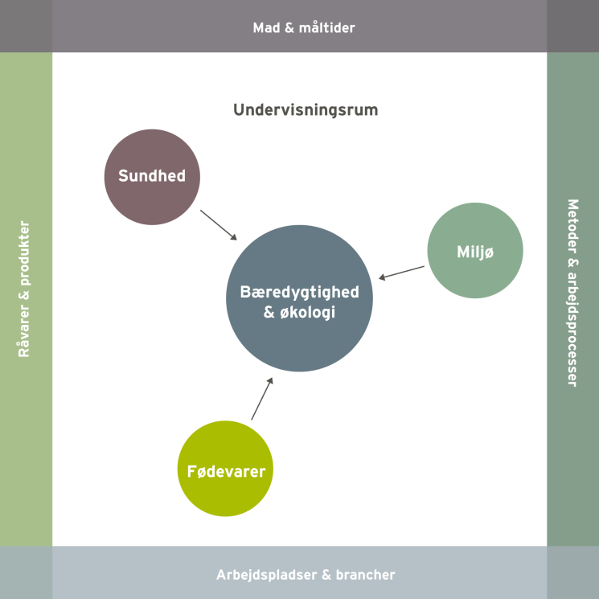
Temaet mærkning relateres her hovedsagelig til dimensionen råvarer og produkter, idet der lægges vægt på, at eleverne får kendskab til forskellige mærker på fødevareområdet. Det er vigtigt at kunne forstå betydningen af de mest almindelige miljømærker samt forstå og forholde sig til, at de valg man træffer i den daglige produktion, og de indkøb af råvarer og produkter, man foretager, har betydning for miljøet – at der er en miljømæssig sammenhæng, og at alle kan gøre en forskel.
I nedenstående undervisningsforløb og elevopgaver lægges der vægt på at arbejde med sammenhænge mellem fødevarer og mærkning af disse.

Vores forslag giver mulighed for at arbejde med flere elementer hentet fra bekendtgørelsen (her skrevet med kursiv):
I arbejdet med temaet mærkning arbejder eleverne i teams, hvor de øver sig i at formulere sig mundtligt og skriftligt på dansk i arbejds- og uddannelsesmæssige sammenhænge.
Der lægges vægt på;
- At eleverne opnår viden om de forskellige mærker, og hvad de betyder.

- At eleverne tilegner sig forståelse for, hvilke muligheder der er for at arbejde ud fra et bæredygtigt princip, når der vælges produkter, der er mærket.

Undervisningsmål
Viden om: At der er et samspil mellem mærkning og bæredygtige indkøb.
Færdigheder: Eleverne skal demonstrere, at de kan beskrive og forklare, hvad de forskellige mærker står for.
Kompetencer: Eleverne skal kunne tage kritisk stilling til de mange forskellige mærker.

Forslag til undervisningsforløb

Elevforudsætninger:
For at eleverne kan løse nedenstående opgaver kræver det en gennemgang af de forskellige mærkninger, der findes på blandt andet fødevarer, emballage og tekstiler.
Derudover skal materialets bilag udleveres til eleverne i forbindelse med opgaveløsning.

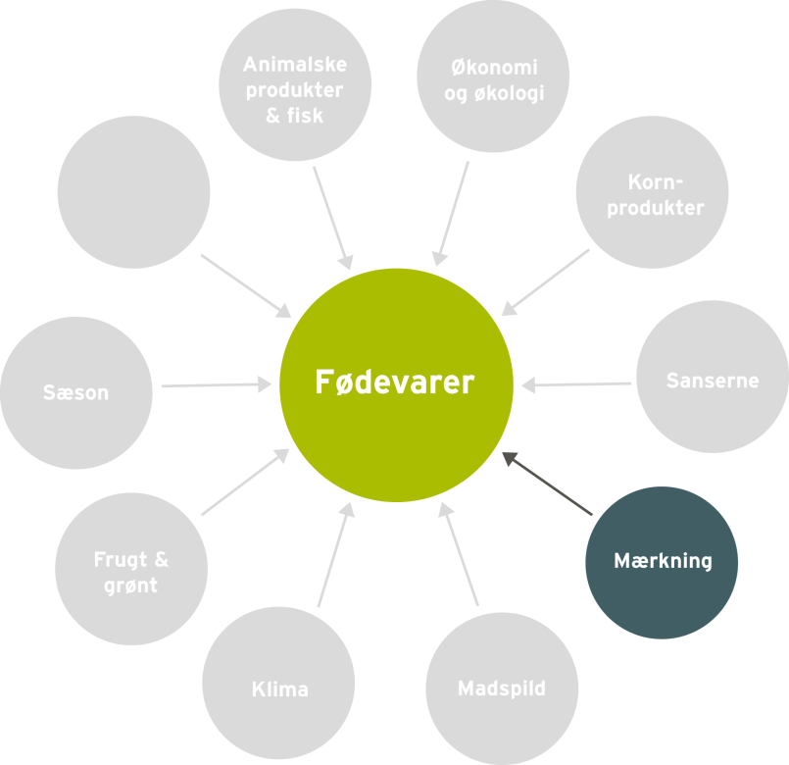

Organisering:
I arbejdet med de følgende opgaver inddeles eleverne i par eller grupper.

Forslag til undervisningsindhold:

- Kender du mærkerne?
Eleverne skal ud fra skemaet komme med bud på, hvilket mærke og tekst, der hører sammen.

Bilag 1: Foto af forskellige mærker
Bilag 2: Skema Kender du mærkerne?

- Gruppearbejde – Mærkning
Eleverne skal i grupper undersøge tre valgfrie mærker, fx det røde økologimærke. Grupperne skal undersøge følgende og fremlægge resultaterne for klassen.

- Hvad står mærket for?
- Hvornår må man anvende mærket til et produkt?
- Hvilke informationer er der om mærket?
- Hvem kontrollerer, at reglerne bliver overholdt?

Bilag 3: Skema til beskrivelse af mærker

Materialeliste

Mærkningsguide
Hjemmeside med informationer om de forskellige mærker.

Konkurrence- og Forbrugerstyrelsen (2011, 27. juni) Mærkningsguide.
Lokaliseret d. 7. december 2011: http://www.forbrug.dk/Test-og-raad-foer-du-koeber/Baeredygtigt-forbrug/Maerkningsguide

Nøglehulsfolderen
Folder om nøglehullets kriterier for at anvende mærket.

Ministeriet for Fødevarer, Landbrug og Fiskeri. Fødevarestyrelsen.(2011, januar) Nøglehulsfolderen.
Lokaliseret d. 7. december 2011: http://www.noeglehullet.dk/NR/rdonlyres/8C979133-E6BA-4C85-A28D-BAF6F69AE398/0/Noeglehulsfoldermedflapper_tryk.pdf

Nøglehullet på spisesteder

Hjemmeside med informationer om det nye nøglehul til spisesteder, som lanceres i januar 2012.

Ministeriet for Fødevarer, Landbrug og Fiskeri. Fødevarestyrelsen.(2011, 1. december) Nøglehullet på spisesteder. Lokaliseret d. 7. december 2011: http://www.noeglehullet.dk/Spisesteder/forside.htm

Bilag

Bilag 1: Foto af forskellige mærker
Bilag 2: Skema Kender du mærkerne?
Bilag 3: Skema til beskrivelse af mærker

Bilag 1: Mærker

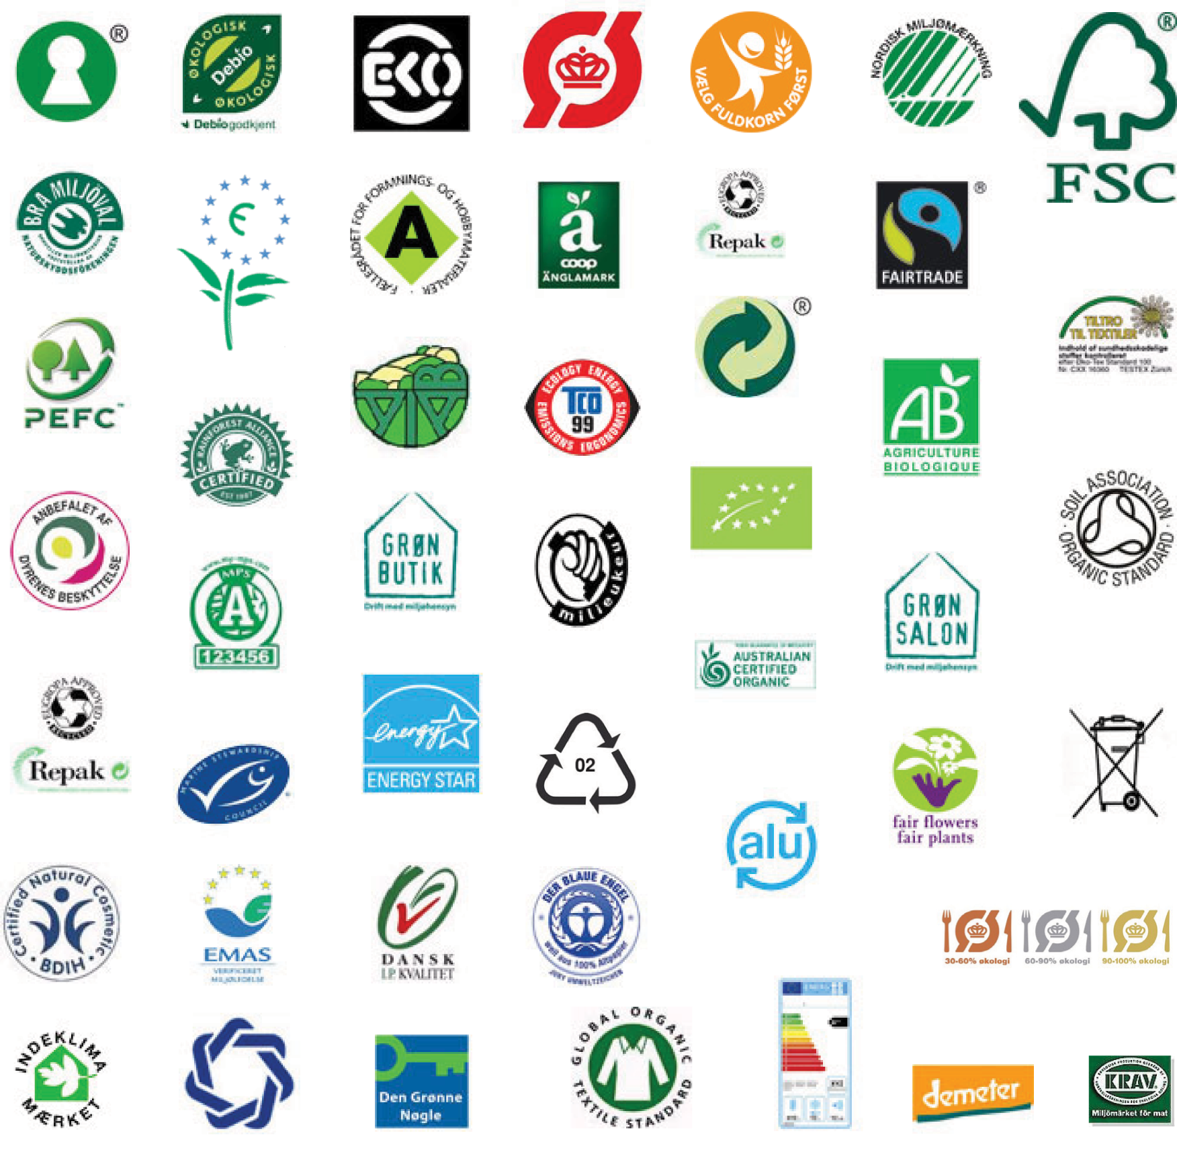

Bilag 2: Kender du mærkerne?

Forbind det rigtige mærke med det rigtige navn.
 | Nøglehullet
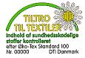 | Alu-mærket
 | EU's miljømærke Blomsten
 | ØkoTexmærket
 | Statskontrolleret økologi
 | Fuldkorn
 | Allergimærket
 | MSC-mærke
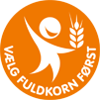 | EU`s økologimærke
 | Det nordiske miljømærke Svanen

Mærke

Hvad står mærket for?

Hvornår må man anvende mærket til et produkt?

Hvilke informationer er der om mærket?

Hvem kontrollerer at reglerne bliver overholdt?

Bilag 3: Skema til beskrivelse af mærker

